CHƯƠNG 1: TỔNG QUAN ĐỀ TÀI

CHƯƠNG 2: PHÂN TÍCH VÀ THIẾT KẾ HỆ THỐNG
  - Mô tả nghiệp vụ
    - Quy trình nhập kho
Quy trình nhập kho bắt đầu khi hàng hóa thực tế được chuyển từ Nhà cung cấp đến kho. Mục tiêu của quy trình là ghi nhận chính xác số lượng, đơn giá, và quan trọng nhất là thông tin Lô hàng (Batch) và Hạn sử dụng (Expiry Date) vào hệ thống để phục vụ cho công tác quản lý hàng hóa theo nguyên tắc FEFO sau này:
- Bước 1: Tiếp nhận và kiểm tra: Nhân viên kho (Warehouse Staff) tiếp nhận hàng hóa và chứng từ từ nhà cung cấp. Nhân viên thực hiện kiểm tra vật lý (số lượng, tình trạng bao bì) để đảm bảo hàng hóa đạt chuẩn trước khi nhập liệu
- Bước 2: Khởi tạo phiếu nhập: Nhân viên kho đăng nhập vào hệ thống, chọn chức năng "Tạo phiếu nhập kho". Tại giao diện nhập liệu, nhân viên chọn thông tin Nhà cung cấp và ngày nhập hàng.
- Bước 3: Nhập chi tiết lô hàng (Quan trọng): Với mỗi sản phẩm nhập vào, hệ thống yêu cầu nhân viên kho bắt buộc phải nhập các trường dữ liệu chi tiết:
  - Chọn sản phẩm từ danh mục.
  - Nhập số lượng và đơn giá nhập.
  - Đặc biệt: Nhập Mã lô sản xuất (Batch ID) và Hạn sử dụng (Expiry Date). Đây là bước bắt buộc để hệ thống kích hoạt tính năng cảnh báo hàng hết hạn tự động sau này.
- Bước 4: Lưu tạm và Đối chiếu: Sau khi nhập đủ thông tin, phiếu nhập được lưu ở trạng thái "Chờ duyệt". Kế toán (Accountant) hoặc Quản trị viên có thể truy cập vào hệ thống để xem và đối chiếu thông tin trên phiếu với chứng từ gốc (Hóa đơn đỏ/Phiếu giao hàng) nhằm đảm bảo tính chính xác về tài chính
- Bước 5: Xác nhận và Cập nhật tồn kho: Sau khi thông tin đã chính xác, Nhân viên kho (hoặc Kế toán tùy theo phân quyền) thực hiện thao tác "Xác nhận phiếu nhập" (Confirm/Post)
  - Hệ thống xử lý: Ngay lập tức, hệ thống sẽ cộng số lượng hàng mới vào tổng tồn kho, cập nhật thông tin lô hàng mới vào cơ sở dữ liệu và ghi log lịch sử nhập hàng. Trạng thái phiếu chuyển sang "Đã nhập kho".
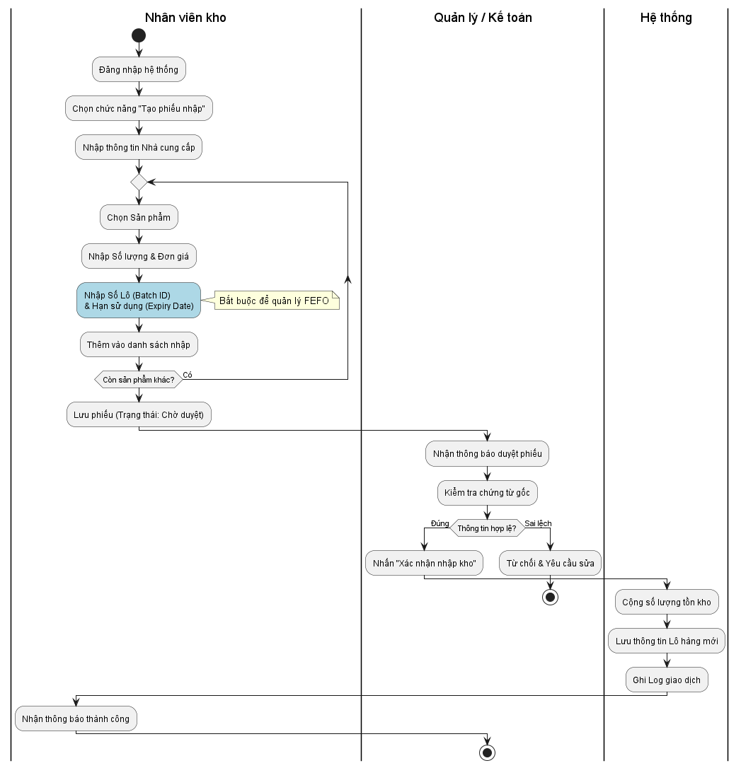
Hình 2.1: Sơ đồ hoạt động quy trình nhập kho
    - Quy trình xuất kho
Quy trình xuất kho nhằm đáp ứng nhu cầu bán hàng, hủy hàng hoặc trả hàng cho nhà cung cấp. Điểm đặc biệt của quy trình này là hệ thống tự động hỗ trợ nhân viên kho lựa chọn hàng hóa theo nguyên tắc FEFO (First Expired First Out - Hết hạn trước xuất trước). Mục tiêu là giảm thiểu tối đa tình trạng hàng hóa bị hết hạn lưu kho gây lãng phí.
- Bước 1: Tiếp nhận yêu cầu và Tạo phiếu xuất. Nhân viên kho (hoặc Kế toán/Quản trị viên) đăng nhập vào hệ thống và chọn chức năng "Tạo phiếu xuất kho". Người dùng nhập các thông tin cơ bản như: Lý do xuất kho (Bán hàng/Hủy/Trả NCC), thông tin khách hàng hoặc bộ phận nhận hàng.
- Bước 2: Chọn sản phẩm và Gợi ý tự động (Bước quan trọng nhất). Người dùng chọn mã sản phẩm và nhập số lượng cần xuất.
  - Xử lý hệ thống (UC-03.4): Ngay khi nhập số lượng, hệ thống sẽ tự động chạy thuật toán quét toàn bộ các lô hàng (Batches) của sản phẩm đó đang có trong kho. Hệ thống sắp xếp các lô theo thứ tự hạn sử dụng gần nhất (Expiry Date ASC).
  - Kết quả: Hệ thống tự động điền vào phiếu xuất danh sách các lô hàng cụ thể và số lượng tương ứng cần lấy từ mỗi lô (Ví dụ: Cần xuất 100 hộp. Hệ thống gợi ý lấy 30 hộp từ Lô A - hết hạn tháng sau, và 70 hộp từ Lô B - hết hạn tháng kia).
- Bước 3: Soạn hàng và Kiểm tra thực tế nhân viên kho dựa trên phiếu xuất (đã có thông tin lô gợi ý) để đi lấy hàng thực tế.
  - Lưu ý: Trong trường hợp lô hàng gợi ý bị hỏng hóc hoặc không tìm thấy, nhân viên kho có quyền chỉnh sửa lại thông tin lô hàng trên phiếu xuất, nhưng hệ thống sẽ đưa ra cảnh báo nếu lô mới chọn có hạn sử dụng xa hơn lô được gợi ý.
- Bước 4: Xác nhận xuất kho và Trừ tồn Sau khi soạn đủ hàng, nhân viên kho thực hiện thao tác "Xác nhận phiếu xuất".
  - Hệ thống xử lý (UC-03.2): Hệ thống thực hiện trừ số lượng tồn kho chi tiết trên từng Lô hàng đã chọn (chứ không chỉ trừ số lượng tổng). Đồng thời, hệ thống ghi nhận doanh thu (nếu là xuất bán) và lưu lịch sử giao dịch để phục vụ tra cứu sau này.
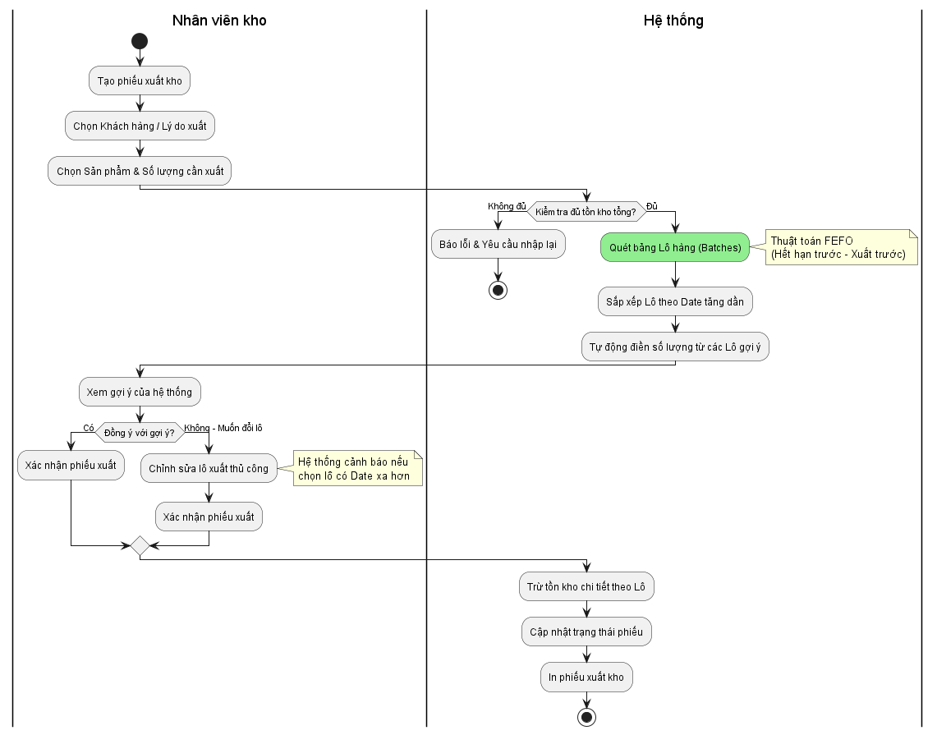
Hình 2.1: Sơ đồ hoạt động quy trình xuất kho
    - Quy trình kiểm kê và cân bằng kho
Quy trình kiểm kê được thực hiện định kỳ (cuối tháng/quý) hoặc đột xuất nhằm đối chiếu số lượng tồn kho trên phần mềm với số lượng thực tế tại kho. Mục tiêu là phát hiện thất thoát, sai lệch và thực hiện "Cân bằng kho" để đưa số liệu hệ thống về đúng với thực tế.
- Bước 1: Lập kế hoạch và tạo phiếu kiểm kê
  - Nhân viên kho hoặc quản lý kho tạo một "đợt kiểm kê" trên hệ thống.
  - Người dùng chọn phạm vi kiểm kê (Ví dụ: Kiểm kê toàn bộ kho, hoặc chỉ kiểm kê nhóm hàng Điện tử).
  - Lưu ý: Lúc này, hệ thống sẽ chốt số liệu tồn kho hiện tại (System Quantity) làm mốc so sánh và có thể tạm khóa các giao dịch nhập/xuất liên quan đến các sản phẩm này để đảm bảo tính toàn vẹn dữ liệu.
- Bước 2: Thực hiện kiểm đếm và nhập liệu
  - Nhân viên kho đi đếm số lượng hàng thực tế tại kệ và nhập vào hệ thống (vào cột "Số lượng thực tế" - Actual Quantity).
  - Hệ thống hỗ trợ nhập liệu nhiều lần hoặc từ nhiều thiết bị nếu kho rộng.
- Bước 3: Hệ thống tự động đối chiếu
  - Sau khi nhập xong, hệ thống tự động so sánh số lượng hệ thống (Sổ sách) và số lượng tthực tế vừa nhập.
  - Hệ thống tính toán độ lệch (Variance) và tô màu cảnh báo các dòng có sự chênh lệch (thừa hoặc thiếu).
- Bước 4: Tạo phiếu cân bằng kho
  - Nếu có chênh lệch, nhân viên kho không được quyền tự sửa. Hệ thống yêu cầu tạo "Phiếu điều chỉnh/Cân bằng kho".
  - Nhân viên phải nhập lý do cho sự chênh lệch (Ví dụ: Hàng vỡ, thất lạc, nhập sai...). Phiếu này được gửi lên cấp trên.
- Bước 5: Phê duyệt điều chỉnh
  - Quản trị viên (Admin) hoặc quản lý kho cấp cao xem xét phiếu đề nghị.
  - Nếu lý do hợp lý, Admin nhấn "Duyệt" (Approve).
  - Hành động của hệ thống: Chỉ khi được duyệt, hệ thống mới chính thức cộng/trừ số lượng tồn kho để bằng với số thực tế. Đồng thời, hệ thống sinh ra bút toán ghi nhận chi phí (nếu mất hàng) hoặc thu nhập bất thường (nếu thừa hàng).
- Bước 6: Lưu lịch sử
  - Đợt kiểm kê đóng lại. Toàn bộ kết quả kiểm đếm và lịch sử phê duyệt chênh lệch được lưu trữ vĩnh viễn để phục vụ thanh tra/kiểm toán.
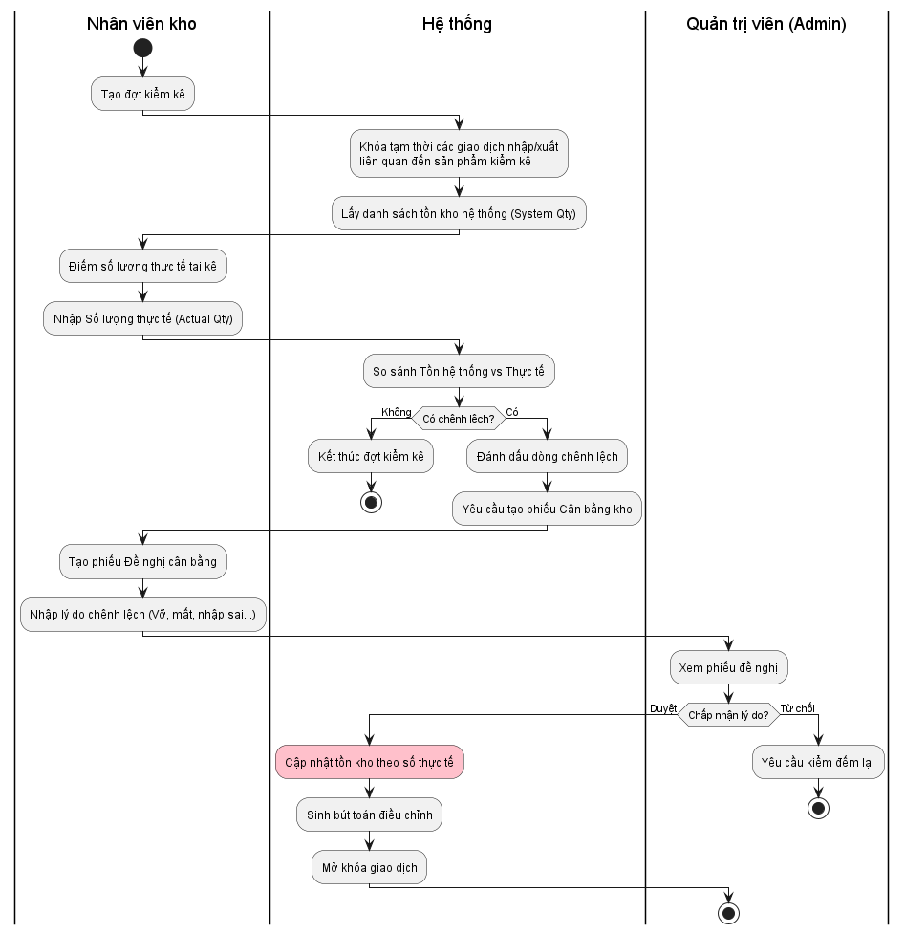
Hình 2.2: Sơ đồ hoạt động quy trình kiểm kê và cân bằng kho
  - Phân tích UseCase
    - Xác định các tác nhân (Actors)
- Hệ thống được thiết kế để phục vụ 4 nhóm đối tượng tác nhân chính, bao gồm cả yếu tố con người và hệ thống tự động:
Tác nhân | Vai trò và mô tả
Quản trị viên (Admin) | Người có quyền hạn cao nhất trong hệ thống. Chịu trách nhiệm cấu hình hệ thống, phân quyền người dùng, và phê duyệt các phiếu nhập/xuất/kiểm kê quan trọng. Admin có quyền xem toàn bộ báo cáo thống kê để giám sát hoạt động kho.
Nhân viên kho (Staff) | Người trực tiếp thực hiện các nghiệp vụ kho vận. Chịu trách nhiệm tạo phiếu nhập, phiếu xuất, nhập liệu chi tiết hàng hóa và thực hiện đếm số lượng khi có đợt kiểm kê.
Kế toán  (Accountant) | Chịu trách nhiệm về mặt tài chính và chứng từ. Kế toán đối chiếu phiếu nhập/xuất trên hệ thống với hóa đơn thực tế, xác nhận giao dịch để ghi nhận doanh thu/chi phí và xuất các báo cáo tài chính.
Hệ thống tự động | Một tác nhân đặc biệt chạy nền (background service). Hệ thống tự động thực hiện các tác vụ: quét hạn sử dụng lô hàng, gửi cảnh báo mức tồn kho thấp, gợi ý xuất hàng theo FEFO và ghi nhật ký hoạt động (Log).
    - Sơ đồ UseCase tổng quát
Sơ đồ tổng quát thể hiện sự phân chia rõ ràng giữa nhóm chức năng quản lý (dành cho Admin/Kế toán) và nhóm chức năng vận hành (dành cho nhân viên kho), cùng sự hỗ trợ của hệ thống tự động.
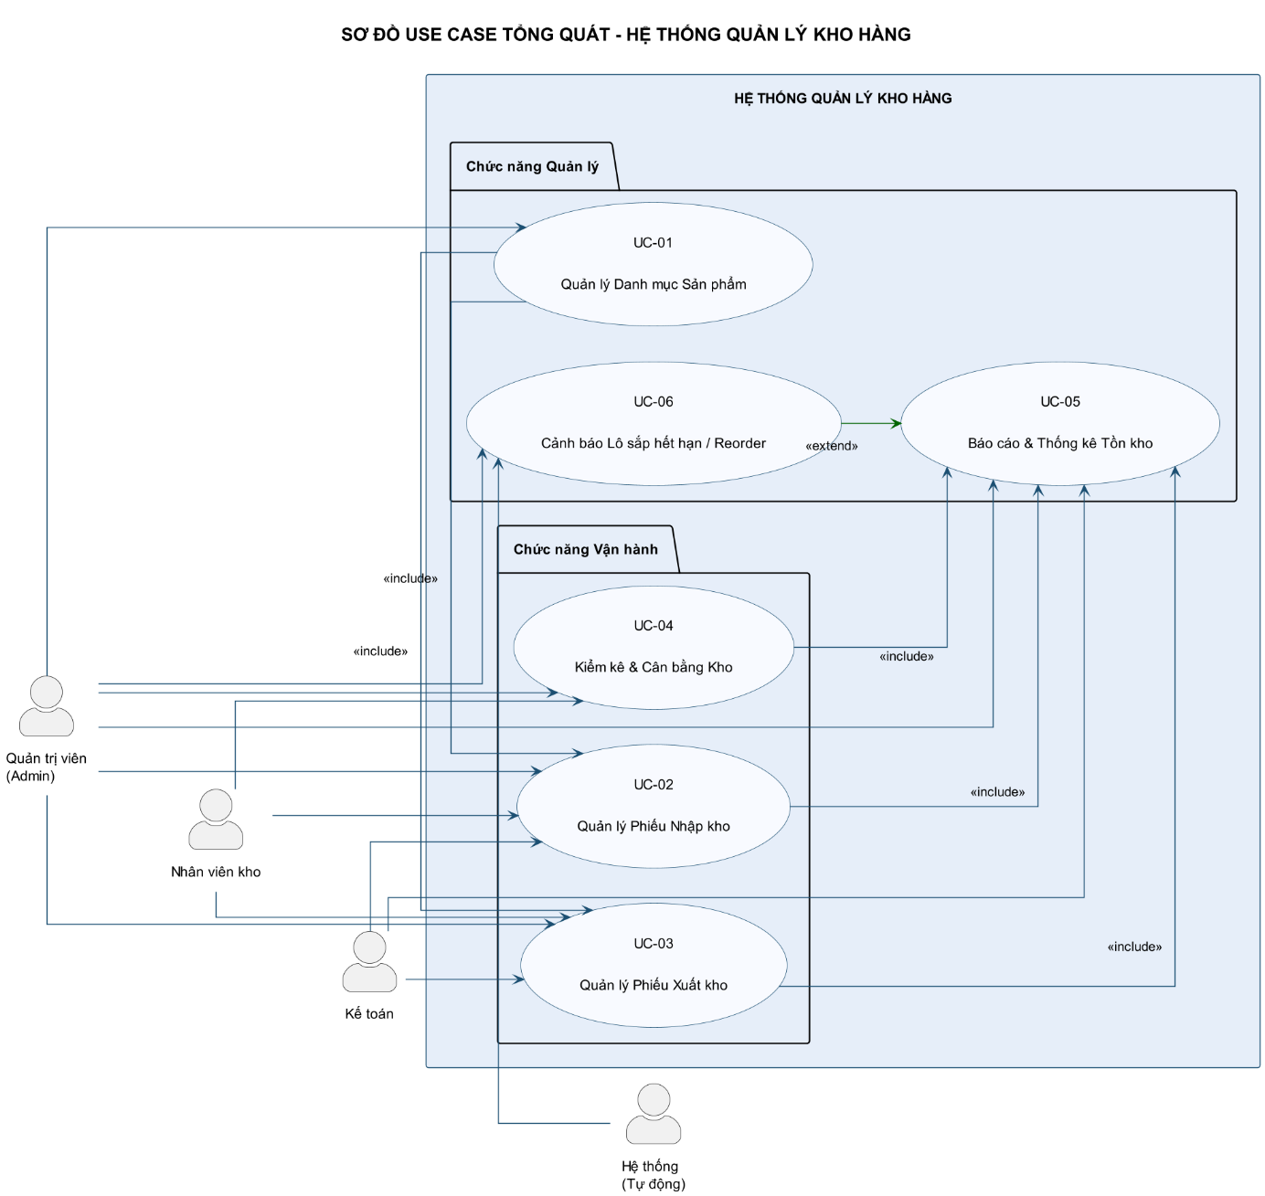
Hình 2.3: Sơ đồ UC tổng quát
    - Phân rã Use Case theo phân hệ (Modules)
Hệ thống được chia thành 6 phân hệ chính để quản lý toàn diện quy trình kho. Dưới đây là danh sách các chức năng chi tiết trong từng phân hệ.
- Module 1: Quản lý Danh mục sản phẩm (Master Data). Đây là phân hệ quản lý dữ liệu nền tảng, đảm bảo tính nhất quán cho toàn hệ thống.
  - Tác nhân chính: Quản trị viên.
  - Danh sách chức năng:
- Tác UC1.1 - Thêm sản phẩm mới: Khai báo mã, tên, đơn vị tính, nhóm hàng.
- UC1.2 - Sửa thông tin sản phẩm: Cập nhật giá, định mức tồn kho.
- UC1.3 - Vô hiệu hóa sản phẩm: Ngừng kinh doanh (xóa mềm) thay vì xóa vĩnh viễn để giữ lịch sử.
- UC1.4 - Tra cứu & Xuất danh sách: Tìm kiếm và xuất file danh mục.
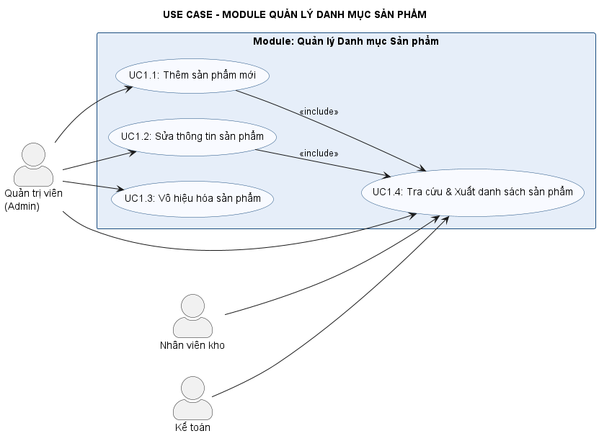
Hình 2.4: Sơ đồ UC quản lý danh mục sản phẩm
- Module 2: Quản lý nhập kho (Inbound). Quản lý quy trình đưa hàng vào kho, đặc biệt chú trọng việc ghi nhận lô hàng và hạn sử dụng.
  - Tác nhân chính: Nhân viên kho, Kế toán, Quản trị viên.
  - Danh sách chức năng:
- UC-02.1 - Tạo phiếu nhập kho: Khởi tạo phiếu nhập từ nhà cung cấp.
- UC-02.2 - Ghi chi tiết phiếu nhập: Nhập số lượng, đơn giá, Batch ID và Expiry Date (Bắt buộc).
- UC-02.3 - Xác nhận phiếu nhập: Kế toán/Admin duyệt phiếu, hệ thống tăng tồn kho.
- UC-02.4 - Tra cứu lịch sử phiếu nhập: Xem lại các giao dịch nhập hàng cũ.
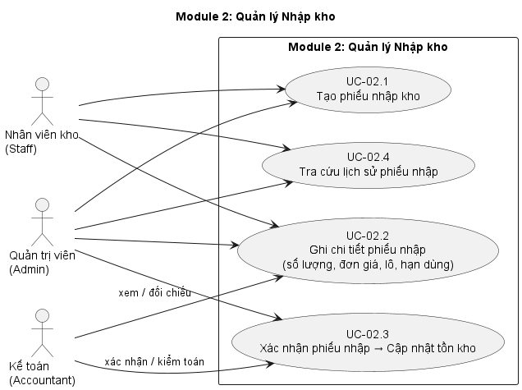
Hình 2.5: Sơ đồ UC quản lý nhập kho
- Module 3: quản lý xuất kho (outbound - smart export) phân hệ hỗ trợ xuất hàng thông minh, áp dụng thuật toán fefo để giảm thiểu hàng hết hạn.
  - Tác nhân chính: nhân viên kho, hệ thống tự động.
  - Danh sách chức năng:
- Uc-03.1 - tạo phiếu xuất: xuất bán hàng, xuất hủy hoặc trả nhà cung cấp.
- Uc-03.4 - gợi ý xuất kho thông minh (fefo): hệ thống tự động quét và đề xuất các lô hàng hết hạn trước để xuất trước.
- Uc-03.2 - xác nhận phiếu xuất: trừ tồn kho chi tiết theo lô.
- Uc-03.3 - tra cứu lịch sử xuất: theo dõi tình trạng đơn hàng.
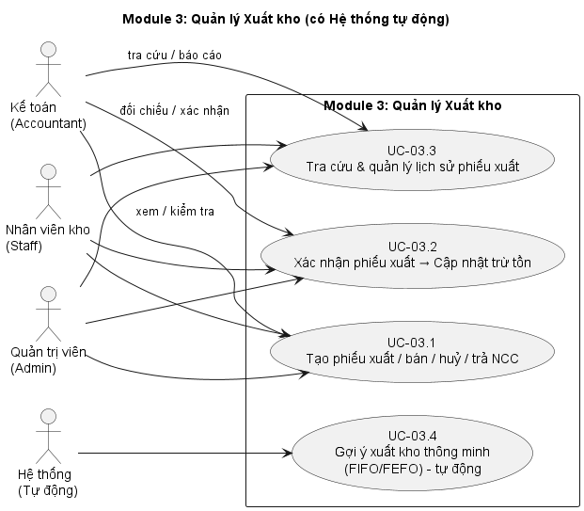
Hình 2.6: Sơ đồ UC quản lý xuất kho
- Module 4: quản lý tồn kho và kiểm kê (inventory) phân hệ đảm bảo độ chính xác giữa tồn kho trên phần mềm và thực tế.
  - Tác nhân chính: nhân viên kho, quản trị viên.
  - Danh sách chức năng:
- Uc4.1 - tạo phiên kiểm kê: khoanh vùng sản phẩm cần kiểm.
- Uc4.2 - nhập số lượng thực tế: ghi nhận kết quả đếm.
- Uc4.3 - so sánh số liệu: hệ thống tự động tính độ lệch (variance).
- Uc4.4 - tạo phiếu điều chỉnh (cân bằng kho): yêu cầu xử lý chênh lệch.
- Uc4.5 - duyệt điều chỉnh: admin phê duyệt để cập nhật lại tồn kho hệ thống.
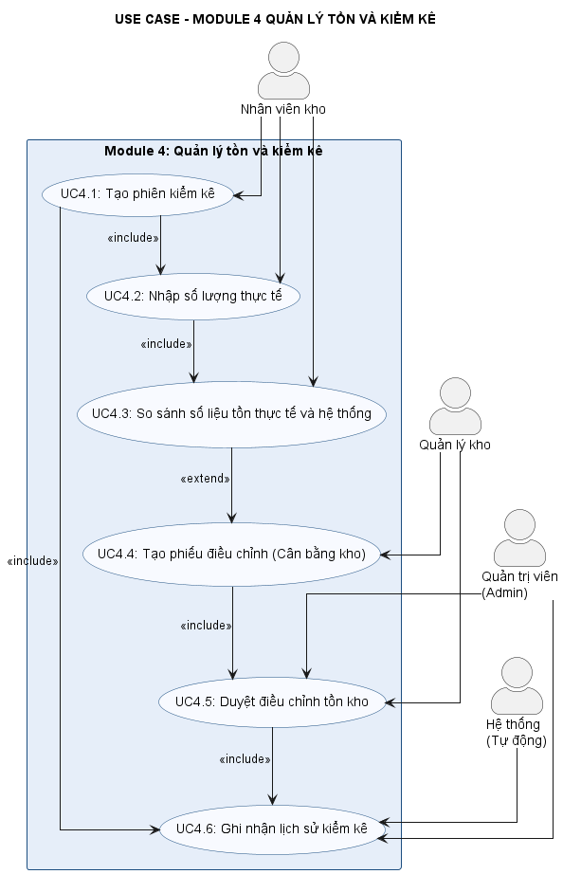
Hình 2.7: Sơ đồ UC quản lý tồn và kiểm kê
- Module 5: báo cáo và thống kê (reporting) cung cấp cái nhìn tổng quan và chi tiết về sức khỏe của kho hàng.
  - Tác nhân chính: quản trị viên, kế toán.
  - Danh sách chức năng:
- Uc5.1 - báo cáo tồn kho hiện tại: xem số lượng thực tế theo thời gian thực.
- Uc5.2 - thẻ kho (nhập - xuất - tồn): truy vết lịch sử biến động của từng mã hàng.
- Uc5.3 - báo cáo doanh thu/chi phí: phục vụ kế toán.
- Uc5.6 - thống kê hàng tồn vượt mức/định mức: hỗ trợ ra quyết định nhập hàng.
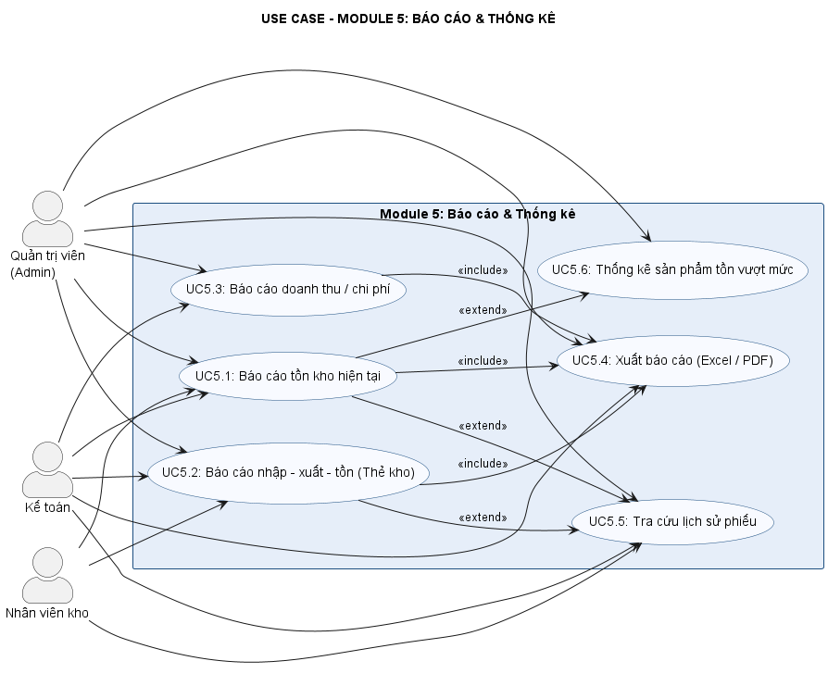
Hình 2.8: Sơ đồ UC báo cáo và thống kê
- Module 6: cảnh báo và tự động hóa (automation) đây là phân hệ chạy nền, giúp chuyển đổi từ quản lý thụ động sang chủ động.
  - Tác nhân chính: hệ thống (system), quản trị viên.
  - Danh sách chức năng:
- Uc6.1 - kiểm tra hạn sử dụng: quét định kỳ database các lô hàng.
- Uc6.2 - cảnh báo lô sắp hết hạn: gửi thông báo về các lô sắp hết date (ví dụ: còn 30 ngày).
- Uc6.3 - cảnh báo mức tồn kho thấp: thông báo khi hàng dưới định mức (min-stock).
- Uc6.6 - đề xuất nhập hàng (reorder suggestion): gợi ý số lượng cần nhập dựa trên tồn kho hiện tại.
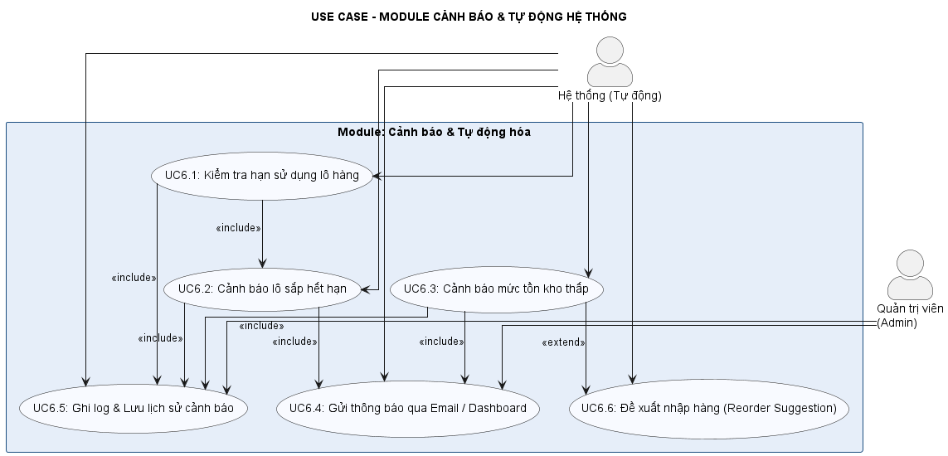
Hình 2.9: Sơ đồ UC cảnh báo và tự động hệ thống
    - Đặc tả use case chi tiết
a. Đặc tả UC-01: Tạo và xác nhận phiếu nhập kho
Tên Use Case | Tạo và xác nhận phiếu nhập
Tác nhân | Nhân viên kho, kế toán
Mục tiêu | Ghi nhận hàng hóa nhập kho cùng thông tin lô/ hạn dùng để quản lý
Tiền điều kiện | Nhân viên đã đăng nhập, nhà cung cấp đã có trong hệ thống
Luồng chính | 1. Nhân viên kho chọn chức năng “Tạo phiếu nhập”.  2. Hệ thống hiển thị form nhập liệu  3. Nhân viên chọn nhà cung cấp, ngày nhập  4. Nhân viên chọn sản phẩm, nhập số lượng, đơn giá.  5. Hệ thống yêu cầu nhập Batch ID và hạn sử dụng (Bắt buộc).  6. Nhân viên điền đủ thông tin và nhấn “Lưu”  7. Phiếu nhập chuyển trạng thái “ Chờ duyệt”.  8. Kế toán/ Admin kiểm tra và nhấn “Xác nhận”  9. Hệ thống tăng tồn khi, lưu lô hàng mới
Luồng thay thế | 4a. Nếu sản phẩm chưa có trong danh mục: Hệ thống báo lỗi hoặc yêu cầu tạo sản phẩm mới (UC1.1)  8a. Nếu thông tin sai lệch: Kế toán nhấn “Từ chối”, phiếu quay về trạng thái nháp để sửa
Hậu điều kiện | Số lượng tồn kho tăng lên, dữ liệu lô hàng (Batch ) được ghi nhận
b. Đặc tả UC-03: Xuất kho hàng thông minh (FEFO)
Tên Use Case | Tạo phiếu xuất & gợi ý FEFO
Tác nhân | Nhân viên kho, hệ thống tự động
Mục tiêu | Xuất hàng chính xác, ưu tiên đẩy hàng sắp hết hạn đi trước
Tiền điều kiện | Trong kho phải có hàng tồn ( số lượng > 0)
Luồng chính | 1. Nhân viên chọn “ Tạo phiếu xuất” và chọn khách hàng  2. Nhân viên chọn sản phẩm và nhập “Số lượng cần xuất”  3. Hệ thống tự động chạy thuật toán FEFO: Quét các lô có hạn sử dụng gần nhất  4. Hệ thống điền gợi ý: “Lấy X cái từ lô A, Y cái từ lô B”  5. Nhân viên kiểm tra, nếu đồng ý thì nhấn “Lưu phiếu”  6. Nhân viên nhấn “ Xác nhận xuất:.  7. Hệ thống trừ tồn khi chi tiết theo từng lô đã chọn
Luồng thay thế | 3a. Nếu không đủ tồn kho: Hệ thống báo lỗi “ Số lượng tồn không đủ”.  5a. Nhân viên muốn đổi lô khác: Nhân viên tự chọn lô thủ công. Hệ thống hiển thị cảnh báo nếu lô mới chọn có hạn dùng xa hơn lô gợi ý
c. Đặc tả UC-04: Kiểm kê và cân bằng kho
Tên Use Case | Kiểm kê và cân bằng kho
Tác nhân | Nhân viên kho, quản trị viên (Admin)
Mục tiêu | Điều chỉnh số lượng tồn kho hệ thống khớp với thực tế
Luồng chính | 1. Nhân viên tạo “Đợt kiểm kê” và nhập số lượng thực tế đếm được  2. Hệ thống so sáng và tô màu đỏ các dòng chênh lệch  3. Nhân viên tạo “Phiếu điều chỉnh” và nhập lý do (Vỡ/ mất/ nhập sai)  4. Phiếu được gửi đến Admin.  5. Admin xem xét lý do và nhấn “Duyệt”  6. Hệ thống cập nhật số tồn kho theo số thực tế.
Hậu điều kiện | Số liệu hệ thống = số liệu thực tế. Lịch sử kiểm kê được lưu lại
d. Đặc tả UC-06: Cảnh báo tự động
Tên Use Case | Cảnh báo lô sắp hết hạn/ tồn thấp
Tác nhân | Hệ thống (tự động)
Trigger | Thời gian định kỳ ( vd: 8:00 sáng hàng ngày)
Luồng xử lý | 1. Hệ thống quét toàn bộ bảng Batch (lô hàng)  2. Hệ thống lọc ra các lô có (ExpiryDate – currentDate) <= 30 ngày  3. Hệ thống lọc tiếp các sản phẩm có CurrentStock <= MinStock  4. Hệ thống tổng hợp danh sách  5. Hệ thống gửi thông báo (Notification) lên Dashboard của admin và nhân viên kho.  6. Hệ thống gửi Email cảnh báo (nếu cấu hình bật).
Kết quả | Người dùng nhận được cảnh báo để có kế hoạch xả hàng hoặc nhập thêm
  - Sơ đồ lớp
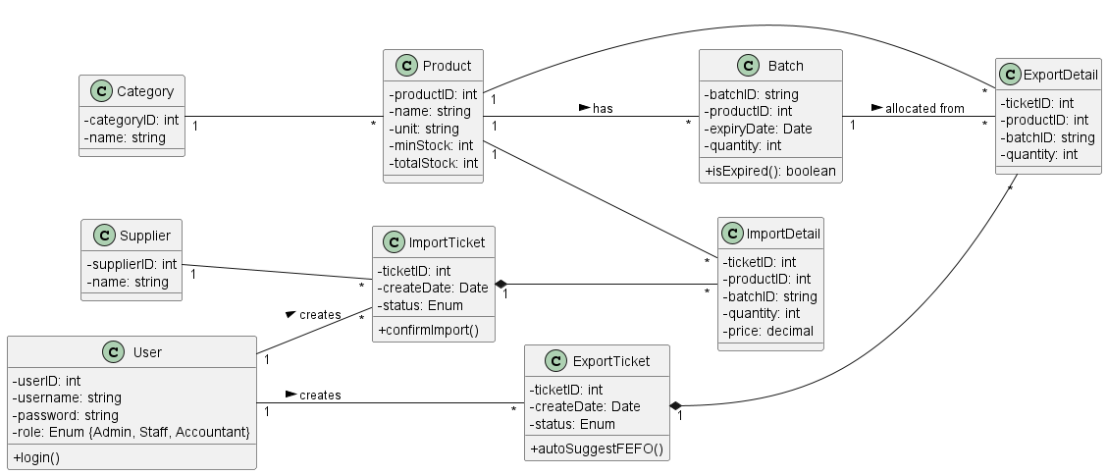
Hình 2.10: Sơ đồ lớp
  - Sơ đồ tuần tự
    - Nhập kho
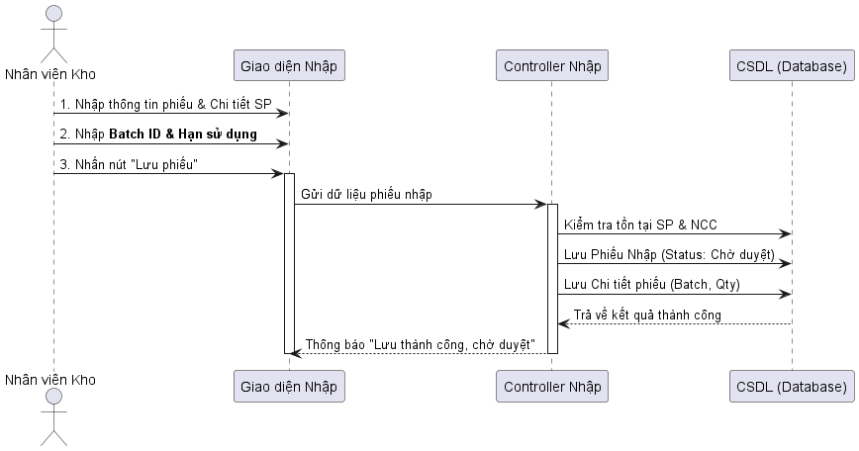
Hình 2.11: Sơ đồ tuần tự nhập kho
    - Xuất kho
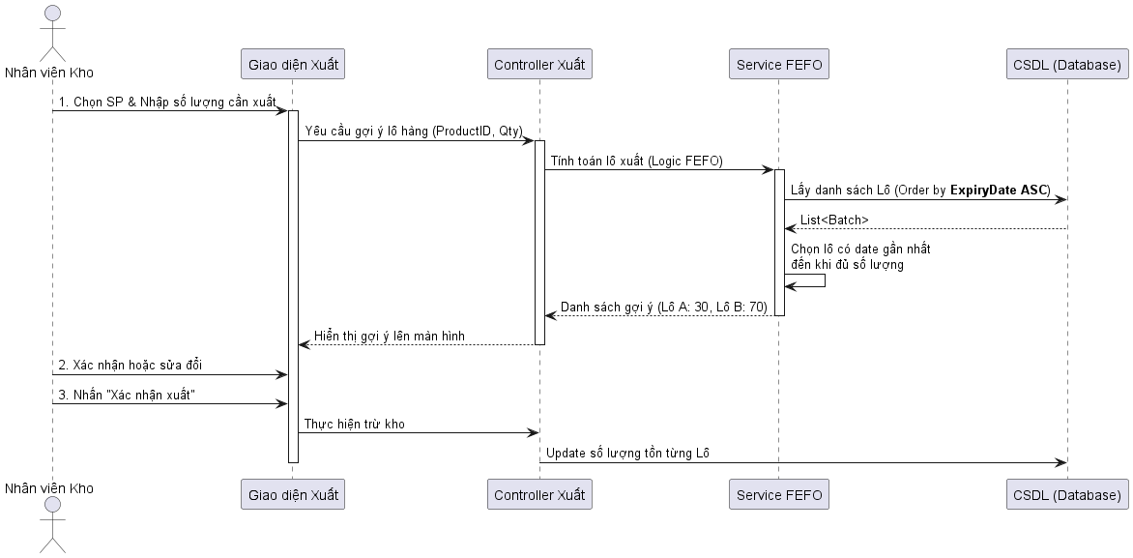
Hình 2.12: Sơ đồ tuần tự xuất kho
  - Lược đồ cơ sở dữ liệu
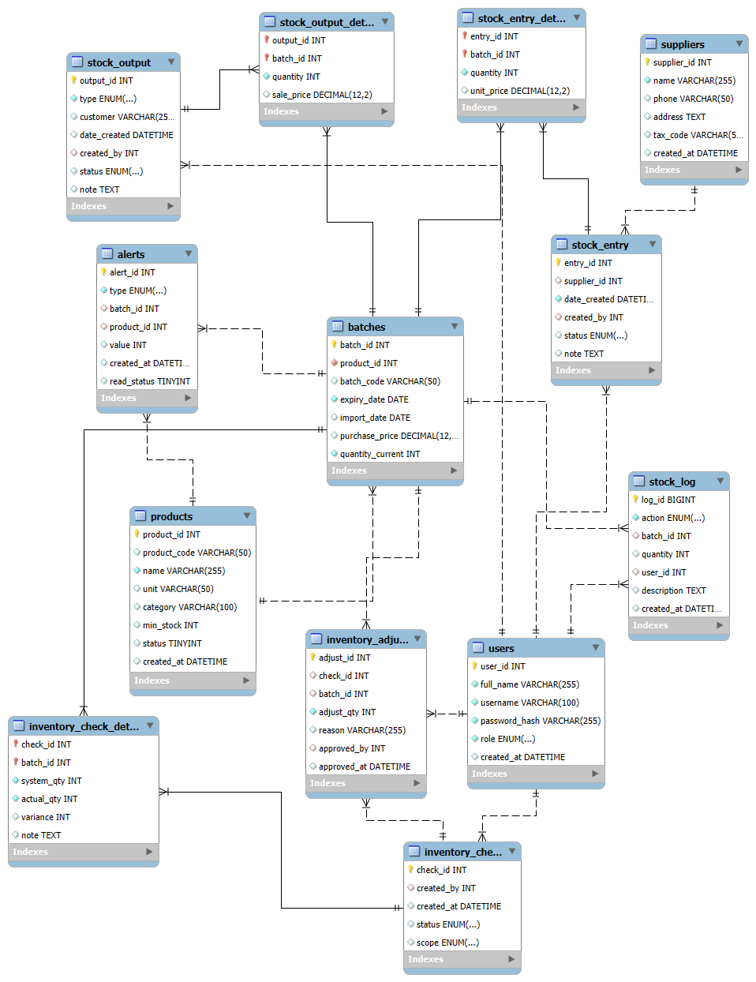
  - Giao diện demo

CHƯƠNG 3: CÔNG NGHỆ SỬ DỤNG

CHƯƠNG 4: TRIỂN KHAI VÀ DEMO

CHƯƠNG 5: KẾT QUẢ VÀ ĐÁNH GIÁ

TÀI LIỆU THAM KHẢO

